**【板块一】喜迎二十大，奋进新征途**

**依托红色资源，赓续红色血脉**

**【已发推送的网址】https://github.com/hallantern/hallantern**

为了喜迎二十大、建团100周年、华理校庆70周年、丰富自己的暑假生活，我在福建省福州市主动进行社会实践。

我主动穿上志愿服，来到福州市图书馆开展实践活动。这个崭新大气的图书馆由福耀玻璃集团创始人曹德旺先生捐赠，曹先生的做事风格和理念值得我们学习。图书馆内有自习的高中生，有跟父母一起安静阅读的小朋友，看到他们做的事情，我不禁感慨，对于过去的有些事情，我觉得可以做得更好，对那些人而言，还有机会，对我而言，没机会了。

来到目的地——红色书屋后，我被浓浓的红色气息所包围。成排成排的红色书籍大饱眼福，抽出一本改革开放奋斗史，里面一个个为祖国经济发展作出贡献的企业家们的事迹深深吸引了我，他们的精神和思考给予了我一些启发。再拿出一本《目标》并坐在桌前观看，里面关于中国现状的分析和对于未来的规划，不仅让我陷入思考，还对我的个人目标产生了积极影响，受益匪浅。对面有位小哥哥看到我在看书，也拿起了一本看。

接着我选了一本书，并与其合影，我希望我与红色书籍有一张照片为我这段值得回忆的阅读经历留个纪念，或者我可以向身边人展示这种合影，希望我的推荐能让他们也爱上看红色书籍，越来越多人加入这个队伍使我的社会实践更有意义。

有机会我还会来图书馆，利用充分的红色资源，厚植爱国情怀，学史明理，学史崇德，学史力行。

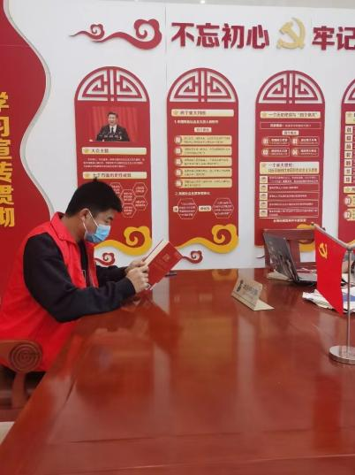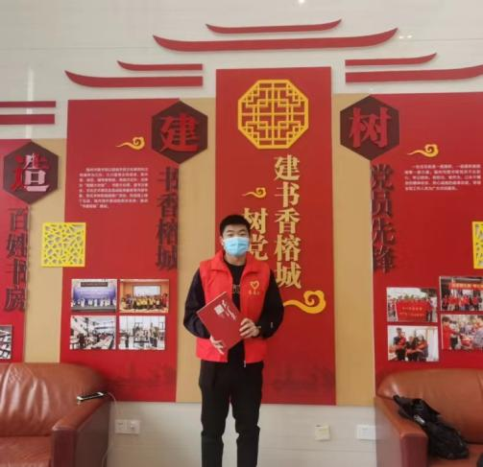

图片说明：所在团队和书本合影